**实验二 学生选课模拟系统**

**实验目的**

初步了解分析系统需求，从学生选课角度了解系统中的实体及其关系，学会定义类中的属性以及方法；

掌握面向对象的类设计方法（属性、方法）；

掌握通过构造方法实例化对象；

**业务要求**

学校人员分为“教师”和“学生”，教师教授“课程”，学生选择“课程”。初期为了设计简单，每名教师讲1门课程，每名学生选1门课程。

对象： 教师（编号、姓名、性别、所授课程）

学生（编号、姓名、性别、所选课程）

课程（编号、课程名称、上课地点、时间）

**实验要求**

1.编写上述实体类以及测试主类

2.在测试主类中，实例化多个类实体，模拟

1）教师开设某课；

2）学生选课、退课

3）打印学生课表信息（包括：*编号、课程名称、上课地点、时间、授课教师*）

**实验过程**

1.定义Teachers，Students以及Curriculums类。

2.为Teachers类创建开课方法，创建空的数组作为初始值，再进行课程修改。

3.为Students类创建选课以及退课方法，操作与Teachers类操作基本一致。

4.通过Curriculums类构造方法创建多个课程对象，进行选课、退课操作。

**流程图**

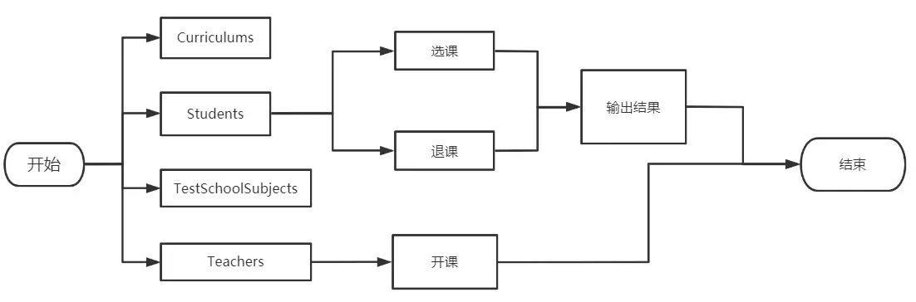

**核心代码**

public void choiceCurriculums(Students student, int n, Curriculums curriculums1) {

student.curriculums[n] = curriculums1;

System.out.println(student.name + "选择" + student.curriculums[n].curriculumsname + "课程成功");

}

public void outCurriculums(Students student, int n) {

System.out.println(student.name + "退选" + student.curriculums[n].curriculumsname + "课程成功");

student.curriculums[n] = null;

}

}

public static void main(String[] args) {

TestSchoolSubjects TS = new TestSchoolSubjects();

Scanner input = new Scanner(System.in);

Curriculums gaoshu = new Curriculums(1, "高数", "教101", "8:00");

Curriculums wuli = new Curriculums(2, "物理", "教106", "13:00");

Curriculums dianlu = new Curriculums(3, "模拟电路", "教201", "14:00");

Curriculums xiandai = new Curriculums(4, "线性代数", "教202", "15:00");

Curriculums lisan = new Curriculums(5, "离散数学", "教203", "16:00");

Curriculums wulishiyan = new Curriculums(6, "马克思主义基本原理", "jiao204", "17:00");

Curriculums moren1[] = new Curriculums[6];

Curriculums moren2[] = new Curriculums[6];

Teachers Mrwang = new Teachers(1, "王老师", "男", moren1);

Students StdWang = new Students(1, "小王", "男", moren2);

int x = 0;

while (true) {

TS.fengexian();

if (x == 0) {

System.out.println("欢迎使用选课系统" + "\n" + "未有教师开设课程，本次为开课操作" + "\n" + "正在进行开课操作!");

TS.fengexian();

System.out.println("可开课程为:" + "\n" + gaoshu.curriculumsname + "\n" + wuli.curriculumsname + "\n"

+ dianlu.curriculumsname + "\n" + xiandai.curriculumsname + "\n" + lisan.curriculumsname + "\n"

+ wulishiyan.curriculumsname + " 从上到下依次为0-5");

**系统运行结果**

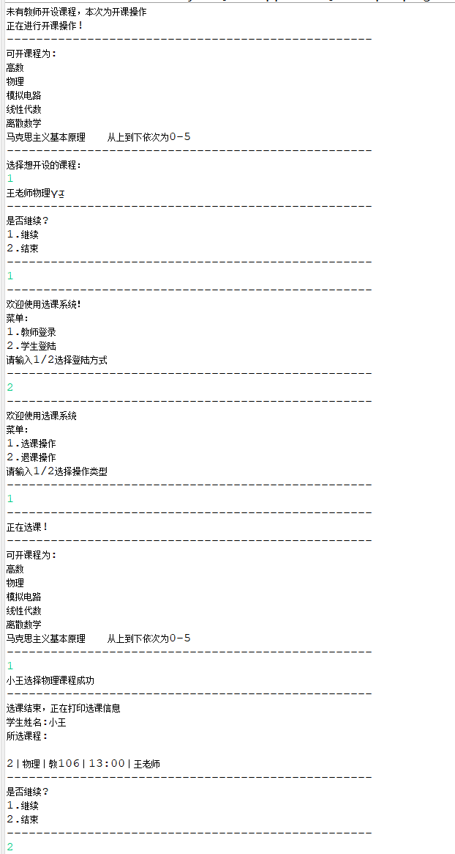

**感想**

在本次实验当中。我学会定义类中的属性以及方法。掌握了面向对象的类设计方法（属性、方法），以及通过构造方法实例化对象。学会使用数组和循环语句进行实例化输出。提升了编程的逻辑思维能力。但由于初学java，还需继续熟悉、学习语法和逻辑。